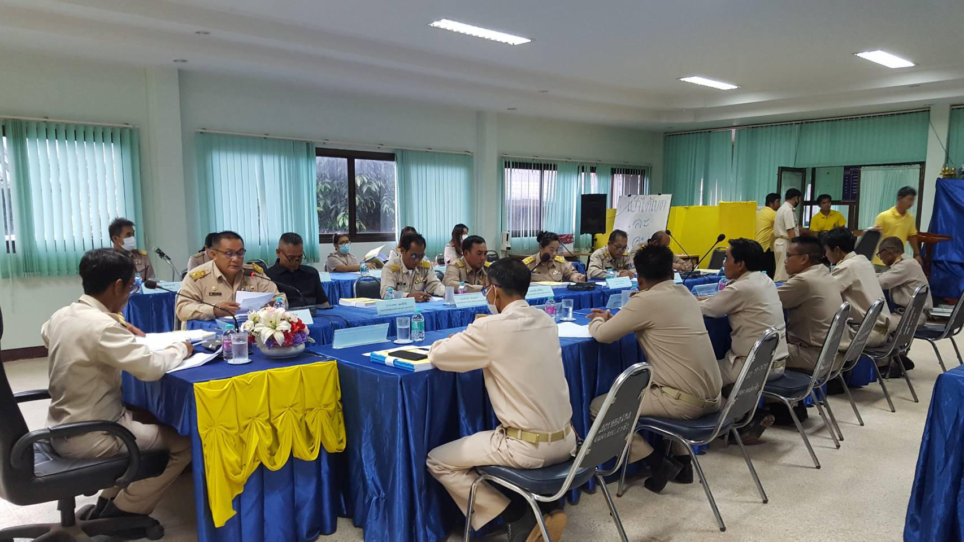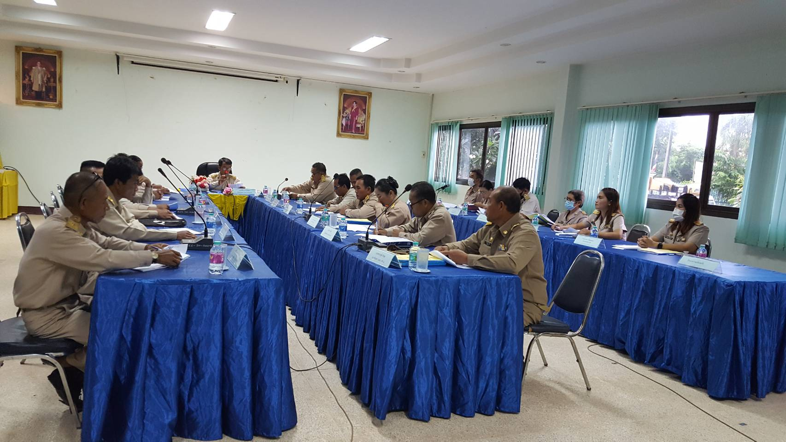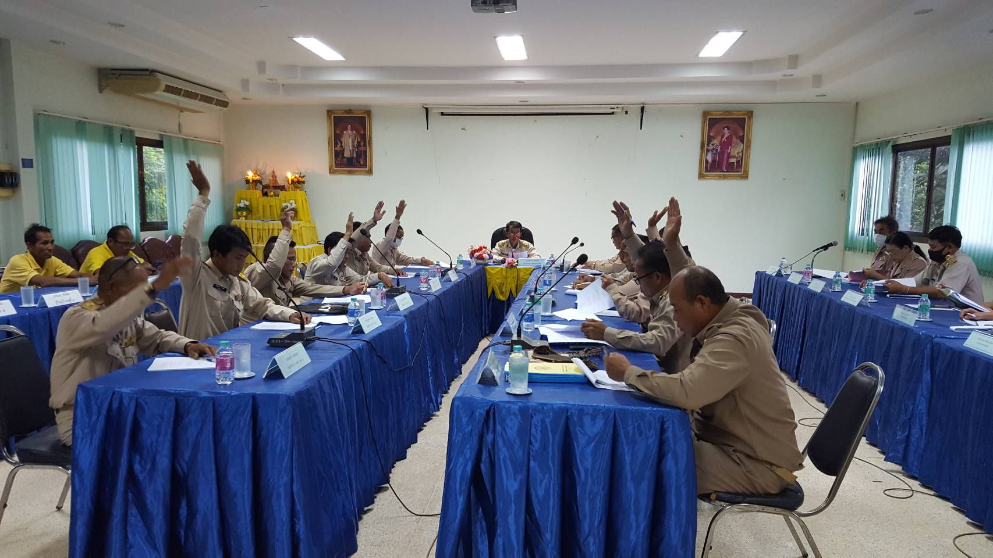

เรียกประชุมสภาองค์การบริหารส่วนตำบลกกปลาซิวสมัยสามัญที่ ๔ ประจำปี ๒๕๖๖

ในวันจันทร์ ที่ ๗ สิงหาคม ๒๕๖๖ เวลา ๐๙.๓๐ น.